용어 보충 자료

1. 변수는?

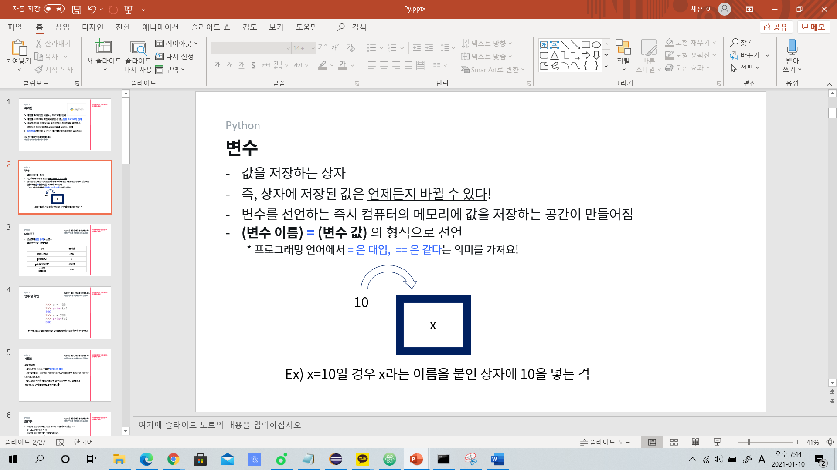

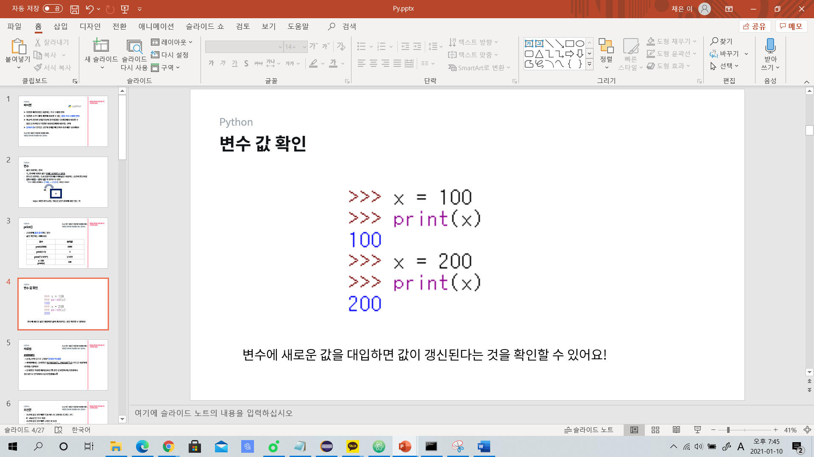

1. 함수는?

- 수학에서 함수의 역할과 비슷해요!

- 입력을 받아 → 과정을 거쳐서 → 결과를 내놓는 것

- 간단하게는 값을 출력해서 보여주는 print 역시 함수예요!

- 파이썬 자체적으로 내장된 함수도 있지만, def 명령어를 이용하여 함수를 직접 정의하여 사용할 수도 있어요.

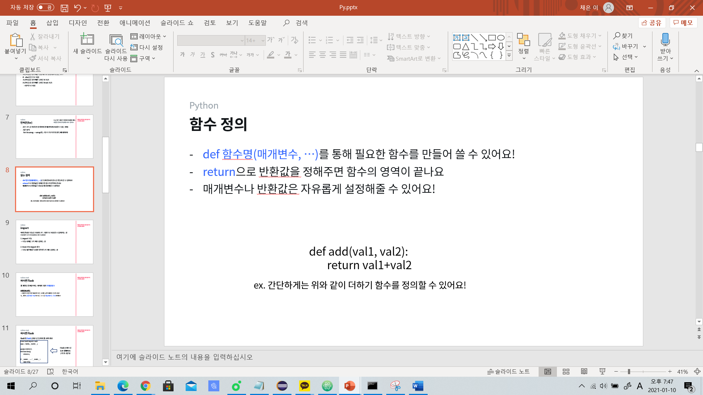

1. 객체

- 물리적으로 존재하거나 추상적으로 생각할 수 있는 것 중에서 자신의 속성을 가지고 있고 다른 것과 식별 가능한 것

- 간단하게는, 연관이 있는 데이터, 변수 함수, 등등…으로 이루어진 하나의 집합

- 속성(변수 등)과 동작(함수 등)으로 이루어져 있음

- 속성을 필드, 동작을 메소드라 불러요!

1. 클래스

- 객체가 쿠키라면 → 클래스는 쿠키를 찍는 쿠키 틀

- 클래스를 정의하면 그 클래스를 통해 각자 고유한 성질을 갖는 객체를 만들 수 있어요!

1. 조건문

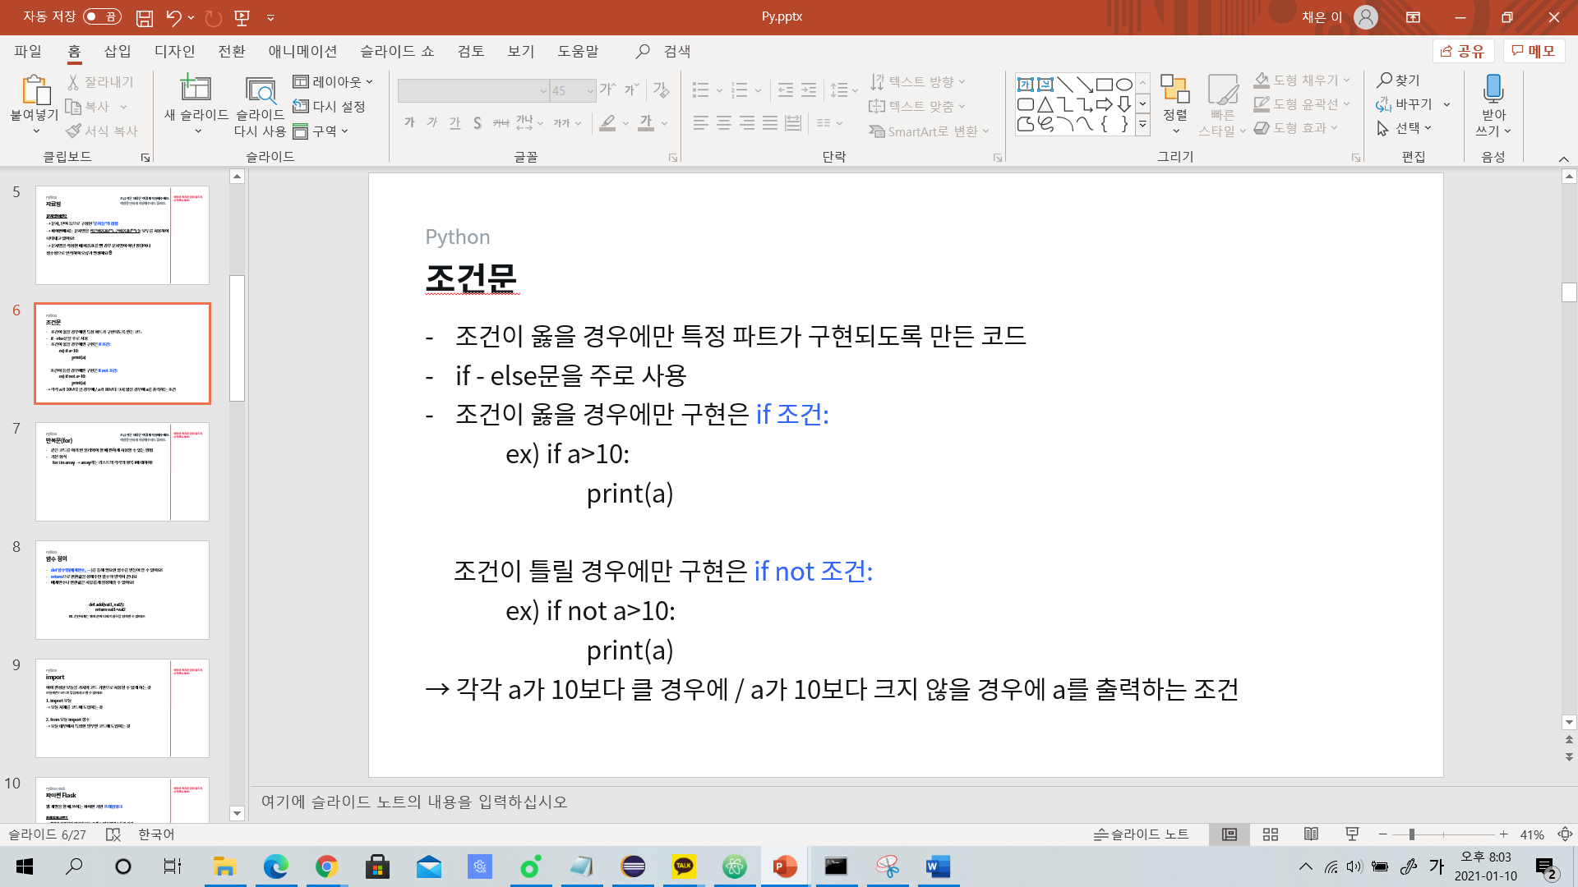

1. 문자열

